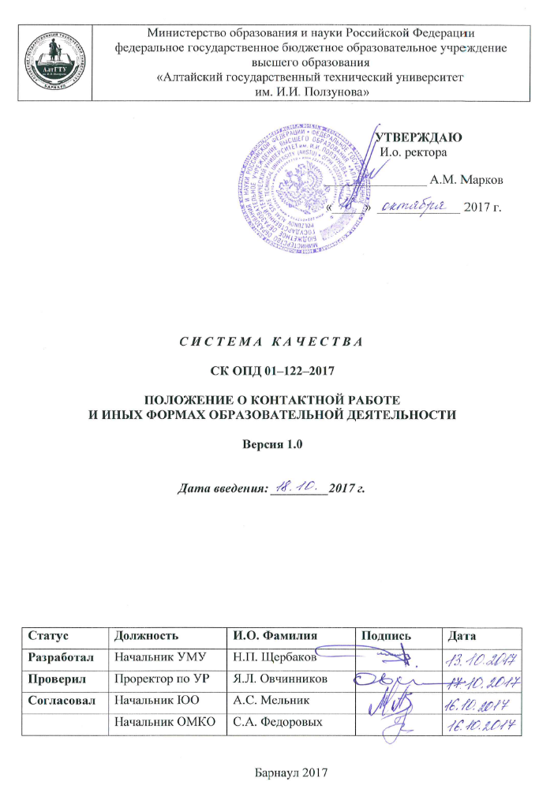

1 НАЗНАЧЕНИЕ И ОБЛАСТЬ ПРИМЕНЕНИЯ
Настоящее Положение определяет формы проведения образовательной деятельности, в т.ч. порядок организации и проведения контактной работы обучающихся при организации образовательного процесса по образовательным программам высшего образования – программам бакалавриата, специалитета, магистратуры в ФГБОУ ВО «Алтайский государственный технический университет им. И.И. Ползунова» (АлтГТУ).
2 НОРМАТИВНЫЕ ССЫЛКИ
Положение разработано в соответствии с требованиями следующих документов:
Федерального закона «Об образовании в Российской Федерации» от 29 декабря 2012 года № 273–ФЗ;
Приказа Минобрнауки России «Об утверждении Порядка организации и осуществления образовательной деятельности по образовательным программам высшего образования – программам бакалавриата, программам специалитета, программам магистратуры» от 05 апреля 2017 года № 301;
Федеральных государственных образовательных стандартов высшего образования (ФГОС ВО).
- ОБЩИЕ ПОЛОЖЕНИЯ
  - Образовательная деятельность по образовательной программе проводится:
- в форме контактной работы обучающихся с педагогическими работниками организации и (или) лицами, привлекаемыми организацией к реализации образовательных программ на иных условиях (далее – контактная работа);
- в форме самостоятельной работы обучающихся;
- в форме контактной работы обучающихся с работниками профильной организации.
  - Контактная работа может быть аудиторной, внеаудиторной, а также проводиться в электронной информационно–образовательной среде.
  - Учебные занятия по дисциплинам (модулям), промежуточная аттестация обучающихся и итоговая (государственная итоговая) аттестация обучающихся проводятся в форме контактной работы и в форме самостоятельной работы обучающихся, практика – в форме контактной работы и в форме контактной работы обучающихся с работниками профильной организации.
  - Контактная работа при проведении учебных занятий по дисциплинам (модулям) включает в себя:
- занятия лекционного типа (лекции и иные учебные занятия, предусматривающие преимущественную передачу учебной информации педагогическими работниками университета и (или) лицами, привлекаемыми университетом к реализации образовательных программ на иных условиях, обучающимся) и (или) занятия семинарского типа (семинары, практические занятия, практикумы, лабораторные работы, коллоквиумы и иные аналогичные занятия), и (или) групповые консультации, и (или) индивидуальную работу обучающихся с педагогическими работниками университета и (или) лицами, привлекаемыми университетом к реализации образовательных программ на иных условиях (в том числе индивидуальные консультации);
- иную контактную работу, предусматривающую групповую или индивидуальную работу обучающихся с педагогическими работниками университета и (или) лицами, привлекаемыми университетом к реализации образовательных программ на иных условиях, определяемую вузом самостоятельно: проведение промежуточной аттестации обучающихся (прием зачетов, экзаменов, курсовых работ, курсовых проектов, расчетных заданий, руководство практикой, в том числе научно–исследовательской работой); руководство выпускной квалификационной работой; руководство подготовкой магистранта; проведение итоговой (государственной итоговой) аттестации; проверка и рецензирование контрольных работ студентов–заочников; организация и контроль самостоятельной работы студентов.
- ПРИМЕНЕНИЕ ФОРМ КОНТАКТНОЙ РАБОТЫ В ОБРАЗОВАТЕЛЬНОМ ПРОЦЕССЕ
  - Объемы аудиторной работы с обучающимися (занятия лекционного и семинарского типа), курсовые работы (проекты), расчетные задания, объемы практик, формы промежуточной и итоговой (государственной итоговой) аттестации определяются учебным планом (индивидуальным учебным планом) по образовательной программе соответствующего уровня образования и формы обучения.
  - Для проведения занятий лекционного типа учебные группы могут объединяться в учебные потоки. При необходимости возможно объединение в один учебный поток учебных групп по различным специальностям и (или) направлениям подготовки.
Для проведения занятий семинарского типа формируются учебные группы обучающихся численностью не более 30 человек из числа обучающихся по одной специальности или направлению подготовки. Занятия семинарского типа проводятся для одной учебной группы. При необходимости возможно объединение в одну учебную группу обучающихся по различным специальностям и (или) направлениям подготовки.
При проведении лабораторных работ и иных видов практических занятий учебная группа может разделяться на подгруппы.
Для проведения практических занятий по физической культуре и спорту (физической подготовке) формируются учебные группы численностью не более 20 человек с учетом состояния здоровья, физического развития и физической подготовленности обучающихся.
  - При проведении учебных занятий университет обеспечивает развитие у обучающихся навыков командной работы, межличностной коммуникации, принятия решений, лидерских качеств (включая при необходимости проведение интерактивных лекций, групповых дискуссий, ролевых игр, тренингов, анализ ситуаций и имитационных моделей, преподавание дисциплин (модулей) в форме курсов, составленных на основе результатов научных исследований, проводимых организацией, в том числе с учетом региональных особенностей профессиональной деятельности выпускников и потребностей работодателей).
  - Практика обучающихся является неотъемлемой частью образовательной программы, направлена на развитие практических навыков и умений, а также на формирование компетенций обучающихся в процессе выполнения определенных видов работ, связанных с будущей профессиональной деятельностью.
Основными видами практик обучающихся являются учебная и производственная практики. Учебная практика проводится в целях получения первичных профессиональных умений и навыков. Производственная практика проводится в целях получения профессиональных умений и опыта профессиональной деятельности.
Виды (вид) и типы (тип) учебной и (или) производственной практики устанавливаются образовательной программой в соответствии с образовательным стандартом и примерной основной образовательной программой.
Проведение практики может осуществляться:
- в форме контактной работы обучающихся с педагогическими работниками организации и (или) лицами, привлекаемыми организацией к реализации образовательных программ на иных условиях;
- в форме контактной работы обучающихся с работниками профильной организации.
Контактная работа обучающихся с работниками профильной организации при прохождении практики включает в себя:
- выполнение практических действий по решению задач профессиональной деятельности образовательной программы. К таким действиям могут быть отнесены: художественно–графические, изыскательские, экспертно–аналитические, производственные, проектные, технологические, конструкторские, организационно–управленческие, коммуникативные, сервисно–эксплуатационные, монтажно–наладочные, контрольно–надзорные, научно–исследовательские, научно–педагогические, педагогические, ситуативные, интегративные и иные практические действия в соответствии с программой практики;
- групповые и индивидуальные консультации руководителем практики от профильной организации обучающихся в период прохождения практики;
- оценивание результатов прохождения практики обучающимися руководителем практики от профильной организации.
Общие требования к организации выполнения и проведению практики определяет образовательный стандарт высшего образования АлтГТУ «Практика».
4.5 Государственная итоговая аттестация (ГИА) проводится по всем образовательным программам ВО, имеющим государственную аккредитацию, включает подготовку к защите и защиту выпускной квалификационной работы, а также подготовку к сдаче и сдачу государственного экзамена (если он включен в состав ГИА). Порядок проведения ГИА определен образовательным стандартом высшего образования АлтГТУ «Государственная итоговая аттестация. Общие требования».
5 ЛИСТ ОЗНАКОМЛЕНИЯ
И.О. Фамилия | Должность | Подпись | Дата
6 ЛИСТ РЕГИСТРАЦИИ ИЗМЕНЕНИЙ
Номер  изменения | Номера листов |  |  | Основание для внесения изменений | Подпись | Расшифровка подписи | Дата | Дата введения изменения
Номер  изменения | замененных | новых | аннулированных

